제목 : 돈 모으고, 집 구하고, 창업 자금까지..청년금융상품 든든하네
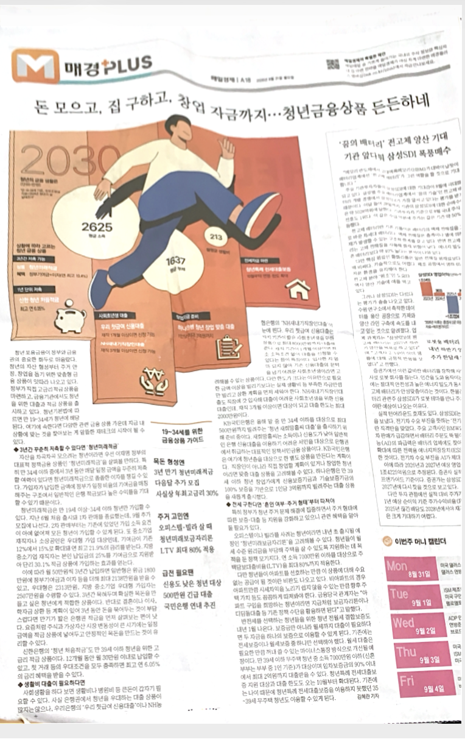

- 청년 미래 적금
  - 대상 : 만 19세 이상 34세 이하
  - 원리 : 3년 동안 매달 일정 금액 꾸준히 저축 + 정부 기여금
  - 혜택 : 9월에 있는 2차 판매부터는 가입 소득 요건 없어짐
  - 기대효과 : 3년간 확실하고 안정적인 목돈
  - 한계 : 다가오는 이벤트가 있을시 부담이 될 수 있음

- 청년 처음 적금
  - 대상 : 만 39세 이하 청년
  - 원리 : 12개월 동안 월 30만원 이내로 납입

- 우리 은행의 우리 첫급여 신용대출
  - 대상 : 재직 기간 1개월 이상의 사회초년생(최소 소득 없음)
  - 한도 : 최대 8000만원

- NH의 새내기직장인대출
  - 대상 : 재직 3개월 이상 사회초년생
  - 한도 : 최대 2000만원

- KB 청년 새희망홀씨 대출(예정)
  - 대상 : 만 34세 이하
  - 한도 : 최대 500만원
  - 성격 : 새희망홀씨랑 성격이 비슷(소득이나 신용도가 낮아 일반적인 은행 신용대출을 이용하기 어려운 서민 대상)

- 하나은행 청년 창업 맞춤 대출
  - 대상 : 만 39세 이하 청년 창업가
  - 한도 : 1인당 3억원
  - 성격 : 신용보증기금 + 기술보증기금

- 청년미래보금자리론
  - 대상 : 오피스텔이나 빌라를 사려는 연 7000만원 이하 청년
  - 성격: 월세 수준 원리금을 부담해 주택을 살 수 있도록 지원
  - 성격_2 : 주택담보대출비율(LTV) 최대 80% 지원
- 청년 전월세 결합 보증(내년 1월 예정)
  - 성격: 보증금+월세 대출 필요? -> 하나의 보증으로 이용 가능
  - 월세 대출 : 마이너스 통장 방식으로 개선될 예정
  - 대상 : 만 39세 이하 무주택 청년 중 소득 7000만원 이하(신혼부부는 부부 중 1인 기준)
  - 한도: 임차보증금의 90% 이내에서 최대 2억원

- 청년특례 전세대출보증
  - 개선점 : 지원 대상과 대출 한도 확대(오는 10월)
  - 개선점-1 : 35-39세 무주택 청년도 이용 가능

